Конспект занятия по ИЗО в старшей группе детского сада. Тема: «Подснежник»
Автор: Тимонина Н.В.
Описание материала: Данный конспект может пригодиться педагогам ДОУ, работающим с детьми старшего дошкольного возраста. Можно использовать этот материал для работы с младшими школьниками.
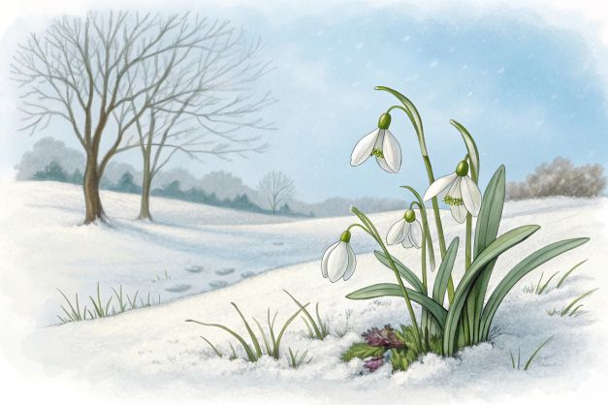
Цель: Развитие у детей творческого воображения, образных представлений, познавательных способностей.
Задачи: Учить детей рисовать подснежники акварельными красками.
Развивать творческие способности, эстетическое восприятие окружающего мира.
Воспитывать любовь к живой природе, бережное отношение к первоцветам, аккуратность и самостоятельность в работе.
Предварительная работа: беседы о первоцветах, чтение сказки С. Я. Маршака «12 месяцев», рассматривание картинок с изображением первых весенних цветов, работа с раскрасками «Первоцветы», прослушивание музыки П.И. Чайковского.
Материалы: Листы бумаги голубого цвета А4, кисти, акварельные краски, баночки с водой, салфетки, картинки с изображением подснежника.
Оборудование: фонограммы произведений «Подснежник» П.И. Чайковского, «Утро» Э. Грига, музыкальный центр, мольберт.
Ход занятия:
Звучит музыка «Утро» Э. Грига. Дети входят в группу, садятся на стульчики, расставленные полукругом.
Воспитатель: Ребята, послушайте отрывок из рассказа: «Растопило снежинку на верхушке сосны. Упала горячая капля на снег, пробила сугроб. Там, где она упала показалась зелёная стрелочка, а на ней расцвёл голубой цветок. Смотрит на снег и удивляется: «А не рано ли я проснулся? Нет, не рано, пора-пора, запели птицы.»
Ребята, каком времени года говорится в рассказе? (о весне)
Как вы догадались? (дети высказывают свои предположения)
А сейчас какое время года? (весна)
Почему вы так думаете? (дети называют приметы весны)
Если снег повсюду тает, (Е. Карганова)
День становится длинней,
Если все зазеленело
И в полях звенит ручей,
Если стал теплее ветер,
Если птицам не до сна,
Если солнце ярче светит,
Значит, к нам пришла весна!
Воспитатель: Конечно, это весна!
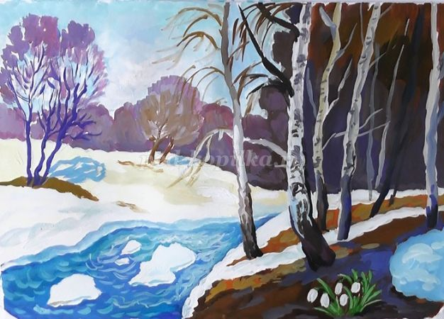
Послушайте загадку:
Хорошо гулять в лесу! (Н. Френкель)
Тихо...Утро раннее.
Чудо-песенка звенит
на лесной проталине.
Чей-то нежный голосок

Еле-еле слышен -
Кто, расправив лепестки,
Из-под снега вышел?
Воспитатель: Правильно, это подснежник. А о каком цветке говорится в рассказе? (о подснежнике)
(На магнитную доску воспитатель прикрепляет картинки с изображением подснежника на проталинке)
Как вы думаете, почему он так называется? (появляется из-под снега)
Подснежники это первоцветы, появляются в лесу на проталинках, растут на полянках. Давайте и мы с вами на минутку станем подснежниками.
Физкультминутка «Подснежники»
Дети садятся на корточки, голова прижата к коленям («спят»), выполняют движения в соответствии с текстом.
Вот подснежники проснулись,
Улыбнулись, потянулись.
Раз – росой они умылись.
Два – изящно покружились.
Три – нагнулись и присели.
И на солнце поглядели.
(садятся обратно на стульчики)
Воспитатель: Скажите, ребята, а можно ли эти цветы рвать? (нет)
Почему? (Подснежников в природе немного, они занесены в Красную книгу. Если мы будем их рвать, может наступить день, когда их совсем не останется)
Как вы думаете, почему подснежники так нравятся людям, что в них необычного? (Этот цветок хоть и маленький, нежный, хрупкий, но гордый, смелый растёт рядом со снегом, не боится холода и ветров)
Правильно, а ещё люди любят его потому что он символ весны и тепла.
Послушайте стихотворение:
Выглянул подснежник (Е. Серова)
В полутьме лесной -
Маленький разведчик,
Посланный весной;
Пусть еще над лесом
Властвуют снега,
Пусть лежат под снегом
Сонные луга;
Пусть на спящей речке
Неподвижен лед, -
Раз пришел разведчик,
И весна придет!
Воспитатель: Ребята, а какое вы знаете музыкальное произведение, в котором композитор музыкальными средствами изобразил весну и цветок подснежника? («Апрель. Подснежник» П.И. Чайковского)
Давайте послушаем это произведение. (дети слушают музыку)
Как же музыка рассказывает о природе, какая музыка? (нежная, как подснежник, ласковая, музыка рассказывает, что солнышко светит ещё не всегда, бывает холодно и ненастно, но этот первый цветочек ничего не боится и стоит на своей тонкой ножке всем ветрам назло)
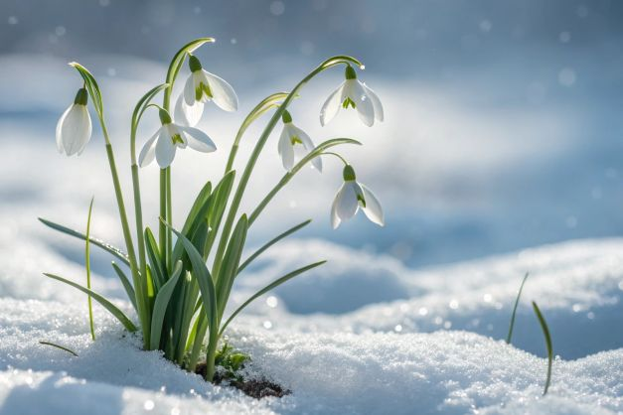
Воспитатель: Ребята, подумайте, как же быть, если хочется подарить эти цветы любимым людям, например, на праздник? (можно нарисовать подснежники и подарить рисунок вместо живых цветов)
Конечно, мы с вами можем изобразить подснежники при помощи акварельных красок.
Скажите, какие цвета нам потребуются для рисования лепестков? (белый или синий)
Сначала мы нарисуем тонкий стебелёк с листочками, а потом способом примакивания лепестки цветочка. (воспитатель показывает последовательность рисования подснежника на мольберте)
А теперь, ребята, проходите за столы и приступайте к работе.
(Во время самостоятельной работы детей звучит музыка П.И Чайковского)
Воспитатель: Давайте посмотрим, что у нас получилось. (Дети свободно ходят по группе и рассматривают рисунки)
Мы как будто оказались на весенней лесной полянке, полной подснежников!
Сегодня все отлично постарались, нарисовали замечательные цветы. Теперь, когда наши работы подсохнут, мы сможем подарить их близким, любимым людям, маме, бабушке или ещё кому-нибудь.
Скажите, ребята, вам понравилось сегодня заниматься?
(После занятия организуется выставка рисунков)
Практическая часть занятия по рисованию подснежников в старшей группе детского сада:
Для рисования подснежников потребуются:
- лист бумаги голубого цвета А4
- акварельные краски
- кисточка
- стаканчик с водой
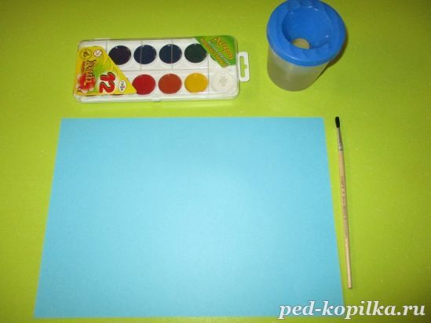
Сначала рисуем концом кисти стебельки подснежников
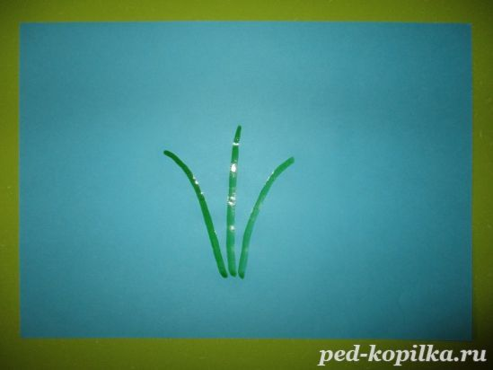
На верхних кончиках стебельков рисуем чашелистики (полукругом)
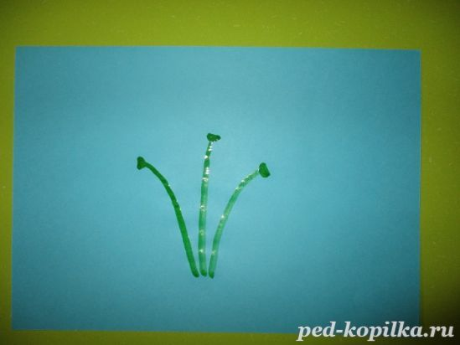
Затем около стебельков рисуем несколько узких листьев
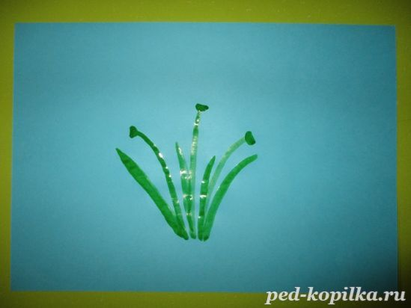
Белой краской способом примакивания рисуем лепестки цветов
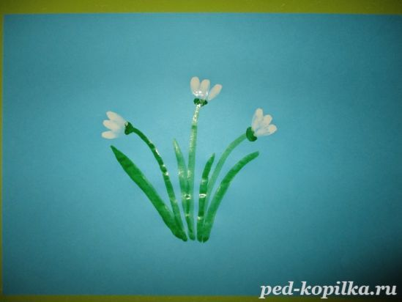
Вокруг подснежников рисуем проталинку
